**实验报告**

1. **仪器使用练习报告**

姓名： 谌梓轩 专业： 电子科学与技术 学号： 3210105209

课程名称： 电子工程训练（甲） 任课老师： 金向东/马洪庆/李培弘

实验名称： 常用电子仪器的使用

**1 实验目的和要求**

* 1. **实验目的**

1. 认识并掌握常用电子仪器如万用表、电源、信号源和示波器的功能；
2. 认识常用电子元器件的外形、功能及用法；
3. 掌握常用电子元器件的测量、测试方法。
   1. **实验要求**

（1）使用万用表测量电阻、电容、二极管、三极管的相关参数：标称值、允许偏差、极性等，针对特定参数计算偏差；

（2）使用电源输出电压和电流，使用万用表测量输出电压、短路限制电流、串接电压源的数值，计算偏差；

（3）使用信号源与示波器，调节信号源输出信号的幅度、周期和波形等参数，适当操作（利用光标法，手动调节）示波器，观察、读取并记录信号的相关参数，计算偏差。

**2 实验原理**

1. 数字万用表：串联测电流，并联测电压，是指将万用表与被测电路串联来进行测量电流，与电路并联起来测量电压，万用表内部电压档是分压网络，电阻分压器，所有分压电阻串联起来，电流档内部，所有分流电阻串联起来然后在于表头并联，起到分流，而对于数字万用表而言，不管被测的是电压，交流电压，电流，电阻，电容，电感值，最后始终要经过A/D转换器的变换电路部分， I/U转换， R/U转换， C/U转换电路，把被测量，转换为直流电压信号，来送入A/D转换器处理显示的。
2. 稳压电源：直流稳压电源的工作原理 直流稳压电源是一种将220V工频交流电转换成稳压输出的直流电压的装置，它需要经过变压、整流、滤波、稳压四个环节才能完成。
3. 函数信号发生器：函数信号发生器系统主要由主振级、主振输出调节电位器、电压放大器、输出衰减器、 功率放大器 、阻抗变换器和指示电压表构成。 当输入端输入小信号正弦波时，该信号分两路传输，一路完成整流倍压功能，提供工作电源;另一路进入一个反相器的输入端，完成信号放大功能。 该放大信号经后级的门电路处理，变换成方波后经输出，输出端为 可调电阻。
4. 示波器：输入的电压信号经耦合电路后送至前端放大器，前端放大器将信号放大，以提高示波器的灵敏度和动态范围****。****

**3 主要仪器设备**

万用表、电源、信号源、示波器、不同阻值的电阻、二极管、电容、三极管。

**4 操作方法和实验步骤**

1. **万用表的使用练习**

（1）取三个不同色环的电阻，读取电阻标称值、允许偏差，用万用表测量其阻值并记录， 计算电阻偏差（设计合适的表格用于记录读取值、测量值及计算值。偏差指相对偏差，用%表示，下同）。

（2）取三个不同电容值的电容，读取电容的标称值，用万用表测量其电容并记录，计算电容偏差。

（3）取一个二极管，用万用表判断其极性，测量它的正向导通压降，并记录。（将万用表打到“二极管测量/蜂鸣”档位，按下万用表面板上的“SELECT”按钮，选择“二极管测量”）。

（4）取一个三极管，用万用表确定它的集电极c、基极b和发射极e，画出三极管外观图并标注管脚。（将万用表打到 hFE 档测试，如果测量正确，屏幕上会有相应的 hFE 数值显示）。

**二、 电源与万用表使用练习**

（1）设定电源 CH1、CH2 电压分别为 5V、12V，电流均为 1A。用万用表直流电压档测 量实际输出电压并记录，计算电压偏差。

（2）设定电源电压分别为正负 5V，正负 12V，用万用表直流电压档测量并记录。需将两电源串联，CH1的负极或CH2的正极连接黑表笔（接地），此时红表笔连接CH1的正极则万用表示数约为+5V，连接CH2的负极则示数约为-5V。

（3）设定电源 CH1 电压为 1V，限定电流为 0.5A，用万用表的“2A 直流电流”档测量短路限制电流并记录，计算设置偏差（电流测量时，将红表笔插到左边的 2/20A 输入孔，测量结束恢复到电压/电阻测试位置）。

**三、信号源与示波器使用练习：**

（1）示波器探头接校准信号源，按傻瓜键“Autoset”，观察记录波形；使用光标法（按示波器面板上的“Cursor”功能键）读取信号的幅度和周期（或频率）信息，并作相应记录。

（2）调节信号源，使信号源输出幅度为 0.2Vp-p，频率分别为 10KHz，100KHz，1MHz， 10MHz 的正弦波信号。用示波器 CH1 测量信号源的输出，选择触发通道为“CH1”， 触发模式为“自动”，调节触发电平“LEVEL”使得波形能稳定显示。调节相应的量程旋钮“VOLTS/DIV”，和扫描周期旋钮“TIME/DIV”使得波形显示大小合适，记录设定的电压量程和扫描时间；按测量键“Measure”，记录测量得到的波形的幅度和时间（或频率）参数（需关闭光标）。

（3）在实验步骤（2）的基础上，改变信号波形：分别为方波、三角波，测量波形的幅度和时间参数并记录。

（4）信号源输出信号频率保持 200KHz 不变，改变信号的幅度，在 0.5Vp-p 与 2Vp-p 之 间变化，步进 0.5Vp-p。用示波器观察信号的变化，采用光标法分别测量幅度值并作相应的记录，分别计算测量偏差。

**5 实验结果和分析**

1. **万用表的使用练习**
2. 电阻

|  |  |  |  |
| --- | --- | --- | --- |
| 读取电阻 | 允许偏差 | 测量阻值 | 偏差 |
| 567*10^2 | 1% | 57.17kΩ | 0.8% |
| 761*10^2 | 1% | 77.45kΩ | 1.7% |
| 226*10^3 | 1% | 219.7KΩ | 2.7% |

2、3号电阻的偏差超过1%，可能是测量过程中的人为因素或电阻存放时间过长所导致：一号电阻测量值在偏差范围内。

（2）电容

|  |  |  |
| --- | --- | --- |
| 标称值 | 测量电容 | 偏差 |
| 100uF | 112.37uF | 12.37% |
| 2.2uF | 2.246uF | 2.09% |
| 440pF | 0.468nF | 6.3% |

由于制作工艺的问题，电容的偏差相对较大，一般在5%到15%左右，测量电容的阻值均在偏差范围内。

（3）二极管

二极管涂有银色的一端为负极，另一端为正极。测得其正向导通压降为0.5941V。

（4）三极管

hFE数值：0120。

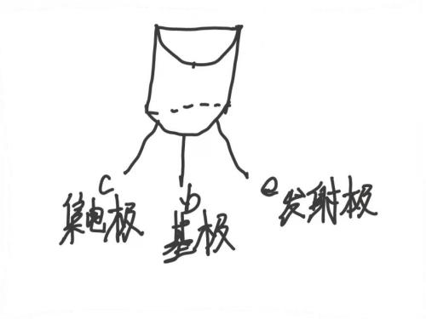

1. **电源与万用表使用练习**
2. 电压测量与偏差计算

|  |  |  |  |  |
| --- | --- | --- | --- | --- |
| 通道 | 电压 | 电流 | 实际输出电压 | 偏差 |
| Ch1 | 5V | 1A | 5.075V | 1.5% |
| Ch2 | 12V | 1A | 12.089V | 0.7% |

1. 串联正负电压测量

|  |  |  |
| --- | --- | --- |
| 电压 | 正电压 | 负电压 |
| 24.28V | 12V | -12V |

（3）短路限制电流测量与偏差计算

|  |  |  |  |  |
| --- | --- | --- | --- | --- |
| 通道 | 电压 | 电流 | 短路限制电流 | 偏差 |
| Ch1 | 1V | 0.5A | 0.4653A | 6.94% |

**三、信号源与示波器使用练习**

（1）信号波形、幅度、周期的读取和记录

信号源输出正弦波，幅度为1.03V，周期为1.010ms,频率为1kHz。

1. 调节信号源并记录幅度、频率等参数

|  |  |  |  |  |  |
| --- | --- | --- | --- | --- | --- |
| 输出频率 | 输出幅度 | 电压量程 | 扫描时间/us | 测量幅度 | 时间参数/us |
| 10kHz | 0.2Vp-p | 50mV | 25 | 204mV | 100.1 |
| 100kHz | 0.2Vp-p | 50mV | 2.50 | 204mV | 10.02 |
| 1MHz | 0.2Vp-p | 50mV | 0.25 | 202mV | 1.00 |
| 10MHz | 0.2Vp-p | 50mV | 25*10^-3 | 200mV | 0.101 |

1. 改变信号波形，记录相关参数

|  |  |  |
| --- | --- | --- |
| 信号波形 | 测量幅度 | 时间参数 |
| 方波 | 206mV | 100.1 |
| 三角波 | 200mV | 101.0 |

1. 改变信号幅度，记录幅度并计算偏差

|  |  |  |
| --- | --- | --- |
| 信号幅度 | 测量幅度 | 偏差 |
| 0.5Vp-p | 0.512mV | 2.4% |
| 1.0Vp-p | 1.040V | 4% |
| 1.5Vp-p | 1.540V | 2.7% |
| 2.0Vp-p | 2.040V | 2% |

**6 实验分析与心得**

1. 在使用万用表时，偏差的产生主要来自于测量操作，尤其是在用表笔接触引脚时，接触不够紧密而产生的接触电阻，导致测量阻值偏大。
2. 万用表对各类元器件有专门的测试挡位，测量时要注意量程。
3. 信号源输出信号频率高于5MHz左右时，应将手柄与示波器档位设置为*10，以减小相关数据测量误差。
4. 信号源：仪器产生信号的频率上限为25MHz，此为正弦波的最大频率；但方波、三角波等无法达到此频率。
5. Vp-p是峰值到峰值之间的压降，不是寻常的幅度。
6. **电路板测试报告**

姓名： 谌梓轩 专业： 电子科学与技术 学号： 3210105209

课程名称： 电子工程训练（甲） 任课老师： 金向东/马洪庆/李培弘

实验名称： 电路板测试

**1 实验目的和要求**

**1.1 实验目的**

（1）认识呼吸灯、幸运大转盘、流水灯的电路结构

（2）测量电路板中不同位置的波形

（3）测出电路板中不同引脚、元器件的周期、幅度等参数

**1.2 实验要求**

（1）呼吸灯调试：分别测量集成电路1脚和7脚的幅度、周期，观察波形；调节R3,观察波形周期的变化。

（2）幸运转盘调试：测量集成电路U1的3脚波形、幅度、周期和负脉冲宽度；测量集成电路U2的任意计数输出脚的波形、幅度、周期和正脉冲宽度，计算占空比；测量三极管Q1发射极电压波形和发射极电压。

（3）贴片流水灯调试：测量NE555输出信号（3脚）的幅度、频率、上升时间和下降时间；测量环形计数器输出波形的周期和脉冲宽度，计算占空比；测量其余任意集电极信号周期。

**2主要仪器设备**

电源、示波器、呼吸灯、幸运大转盘、流水灯

**3操作方法和实验步骤**

**一、呼吸灯调试**

（1）电源调整到电压12V，电流0.5A，连接电源线，打开电源的输出使能。

（2）呼吸灯正常工作，利用螺丝刀调节电位器R3，调整呼吸节奏到最快。

（3）示波器测量集成电路1脚的波形，示波器采用直流耦合，采用STOP使波形停止（频 率太低时触发功能失效），光标法测量波形的幅度（Vp-p），周期。

（4）示波器测量集成电路7脚的波形的幅度和周期。

（5）分别观察1脚和7脚的波形。

（6）调节电位器R3，观察波形周期的变化。

**二、幸运转盘调试**

（1）电源调整到电压5V，电流0.5A，连接电源线，打开电源的输出使能。

（2）按一下启动键，幸运转盘应该能正常工作。

（3）按住启动键，示波器测量集成电路U1的3脚波形，示波器采用直流耦合，光标法测量波形的幅度（Vp-p）、周期和负脉冲宽度。

（4）示波器测量集成电路U2的任何一个计数输出脚的波形，记录幅度、周期和正脉冲宽度，计算占空比。

（5）示波器测量三极管Q1发射极电压波形（采用直流耦合），按启动键，发射极电压升高，灯开始闪烁；松开启动键，电压开始下降，当灯刚好停止闪烁时，记录此时的发射极电压（即为初始到最终的高度差）。

**三、贴片流水灯调试**

（1）电源调整到电压3V，连接电源线，打开电源的输出使能。

（2）测量NE555的输出的信号（3脚）的幅度和频率。

（3）选择MENU-斜率及耦合设置-调整为上升沿触发或下降沿触发，注意探头和示波器切换到×10档，测量上述信号的上升时间和下降时间（取上升/下降幅度的10%和90%处对应的时间为起止时间）。

（4）测量4017环形计数器输出波形的周期和脉冲宽度，计算信号的占空比，与理论值对照。

（5）测量Q1集电极信号周期。

**4实验结果和分析**

1. **呼吸灯调试**

（1）1脚

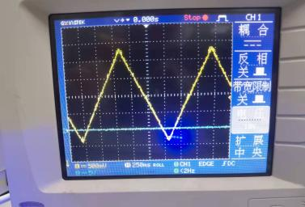

波形：三角波

幅度：2.66V

周期：1.350s

（2）7脚

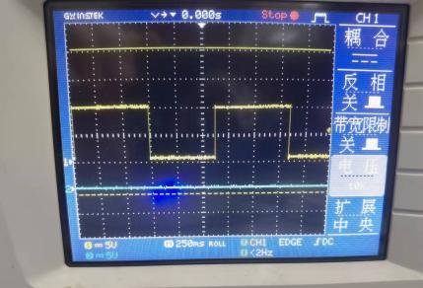

波形：方波

幅度：9.60V

周期：1.35s

（3）调节电位器后观察周期

随着电位器的调节，周期不断变大，最大周期为：2.28s

1. **幸运转盘调试**

（1）U1的3脚

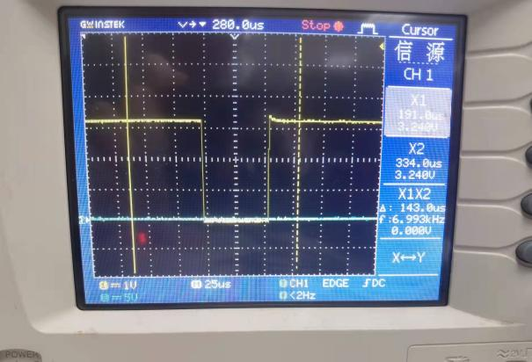

波形：矩形波

幅度：3.31V

周期：9.6ms

负脉冲宽度：57.20us

1. U2的任意计数输出脚

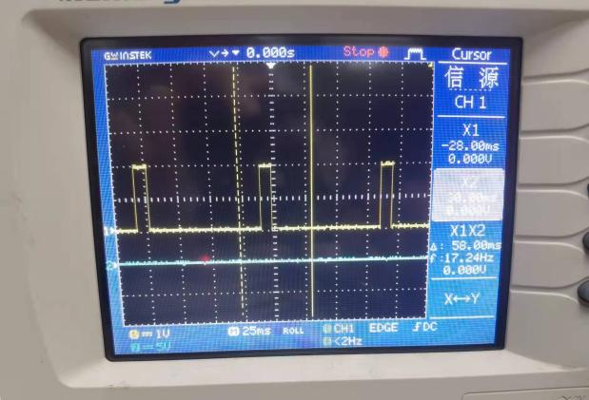

波形：方波

幅度：1.91V

周期：96.00ms

正脉冲宽度：9.64ms

占空比：10.04%

1. 三极管Q1

波形：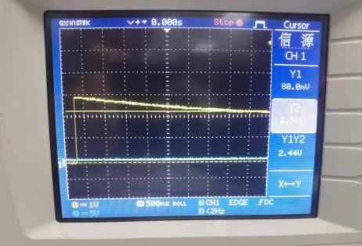

发射极电压：2.44V

1. **贴片流水灯调试**

（1）3脚

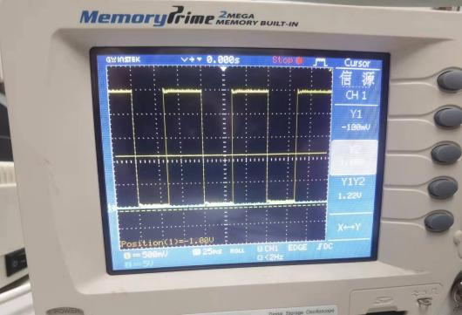

幅度：2.48V

频率：13.33Hz

上升时间：2.900us

下降时间：2.920us

1. 环形计数器1脚

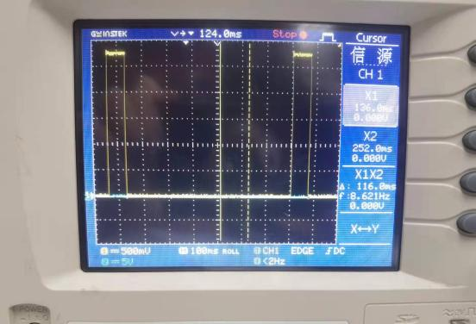

周期：744ms

脉冲宽度：74.8ms

占空比：10.05%

1. Q1集电极

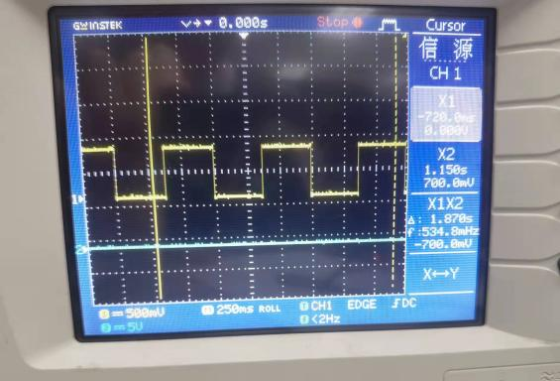

周期：748.0ms

**5分析与心得**

1. 在获取波形的时候，要先在auto的情况下看到波形的产生，在按下STOP进行放大测量。
2. 获取波形时，要采用直流耦合的方式，并且调为电压输入，同时要将笔置于10x档才能得到清晰的图像。
3. 为了避免误差较大，在测量时，尤其是在测量占空比时1，应当把单位长度调小，将图形放大，才能减小测量误差。
4. 测量时，触发功能失效，波形不断跳动，此时需利用STOP按钮暂停波形，方便测量；Measure自动测量不准确，需用光标法测量。

**三、总结报告**

姓名： 谌梓轩 专业： 电子科学与技术 学号： 3210105209

课程名称： 电子工程训练（甲） 任课老师： 金向东/马洪庆/李培弘

**1 第1至5周实验内容**

（1）第1周：电子元器件的识别、介绍PCB制作和手工焊接步骤。

（2）第2周：手工焊接训练——双列直插器件焊接（呼吸灯与幸运大转盘）。

（3）第3周：电源、万用表、函数信号发生器、示波器使用初步、电路的调试与测试、元器件（电阻、电容、二极管、三极管等）参数的测定、误差分析。

（4）第4周：手工焊接训练——贴片器件焊接与调试（流水灯）。

（5）第5周：示波器、电源的使用、电路板（呼吸灯、幸运大转盘、流水灯）调试与其上元器件幅度、频率、占空比等参数的了解与测量。

**2 实验收获**

1. 认识了实验室常用的电阻、电容、二极管、三极管等元器件的参数特性及种类，了解其标称值的各种读法。
2. 了解电源、函数信号发生器、示波器、台式万用表的基本使用方法。
3. 了解双列直插式电路板的焊接方法、和贴片式电路板的焊接方法及焊接过程中应该避免的九个问题。
4. 了解印刷式电路板的各种制作方式，从手工焊接到机械焊接。
5. 了解电路板的基本构型。
6. 掌握测试电路板二点基本方法。
7. 增强小组协同合作能力，以两人为一组的小组实验，需要两人之间协同配合、相互沟通，共同完成实验内容。
8. 锻炼动手能力，不再是看别人做，而是自己亲自上手，完成电路板焊接、仪器使用、参数测定等实验内容。
9. 锻炼自主学习能力，在课堂之外，还需要自己通过看视频等方式自己学习仪器使用和电路板焊接的相关知识。

**3 课程反馈及评价**

1. 课程内容丰富多样，涵盖的内容非常之广，能够很好地让人认识电子信息类实验的内容及思想；动手实践的机会很多，让我产生很强的兴趣，乐于投入其中。
2. 教学方式非常新颖，课上课后、线上线下相结合，诸多视频可以让我很直观地看到元器件构造、焊接细节等重要内容，让上手实践地难度大大降低；在实验的过程中，出现问题可以及时向老师请教，及时解决。
3. 建议：视频的画质稍微有点低，有些地方看不太清楚；焊接的板子可以带走吗？